

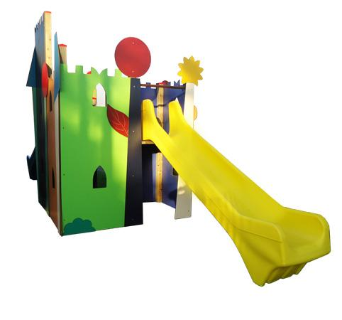

Descrizione:

Fantasy Castel,

Un progetto innovativo, che si ispira alle ultime

tendende del design nordico, dove l'attenzione per i

materiali, ha permesso di raggiungere dei risultati

molto interessanti.

SI è partiti riutilizzando pezzi di nostra produzione,

combinandoli in modo organico, dando vita da un

collage di elementi colorati di tante forme differenti; il

bambino troverà quindi un gioco di forme, colori ed

altezze differenti: un vero e proprio mondo fantastico.

Il gioco è composto da una parte centrale con

struttura il pino nordico trattato in autoclave ed

impregnatura ecologica, rivestita da pannelli in hpl (

legni pedana sezione 3.5x12, montanti struttura 9x9

cm).

La scala d'accesso è mimetizzata all'interno della

torre, e permette l'accesso a 2 scivoli colorati.

Tutte le viti di fissaggio sono protette da tappi in PVC

a forma di fiorellino.

Dimensione torre: 210x215 cm

Area d'ingombro: 760x220 cm

Area di sicurezza consigliata: 51,5 mq

Altezza pedana scivolo: 120 cm

I colori delle attrezzature rappresentati nelle immagini

sono da considerarsi puramente indicativi.

Tipi di scuola: nido, maternaCategoria: Castelli complessi per parchi

Codice: EP02143

